UNIDAD 2, INSTALACIÓN Y USO DE ENTORNOS DE DESARROLLO.

1-Funciones de un entorno de desarrollo.
2-Instalación de un entorno de desarrollo.
3-Uso de un entorno de desarrollo, principales operaciones con JDK y Netbeans.
4-Ejercicios

1-Funciones de un entorno de desarrollo

1.1 Introducción

Ya se habló en la unidad anterior sobre las características del lenguaje Java, en un primer momento todas las especificaciones y software del lenguaje fueron llevadas a cabo por Sun Microsystem, en la actualizad es propiedad de Oracle que compró la empresa Sun.

En nuestro caso vamos a hablar de algunos de los kits que java incorpora con diferentes funcionalidades y además de un IDE(Integrated Development Environment) , que es un software que funciona en conjunción con el kit de java JDK (Java Development Kit).

Vamos a ver en primer lugar y de forma genérica cuales son las principales funciones de un entorno de desarrollo o programación:

-Ayudar a examinar y comprender el código fuente, incluye los siguientes aspectos:

- Resaltado de sintaxis: Las palabras clave, comentarios, etc. aparecen con distinto color o tipo de letra. La estructura sintáctica donde está el cursor aparece marcada con una barra lateral.
- Localizar la declaración/definición de un elemento.
- Reformar texto fuente
- Generar documentación.
- Emparejar paréntesis o llaves.
- Plegado o desplegado.

-Editar el código fuente, incluiría:

- Insertar plantillas de código: Cuando en alguna herramienta abrimos un fichero nuevo en función de los parámetros que hayamos seleccionado se puede abrir ya con el esqueleto de la clase o con otro código ya escrito previamente a partir del cual vamos a seguir trabajando.
- Completar palabras: Al escribir parte de una palabra y seleccionar esta opción, se despliega una lista de las palabras conocidas que empiezan con ese prefijo, y se puede seleccionar una de ellas.
- Mostrar declaración en las llamadas: Solo hay que colocar el cursor sobre el símbolo y la información aparecerá al instante.
- Refactorización: Puede suponer cambio de nombres, de argumentos, o trasladado de funciones a otras clases(reorganización de funciones).

-Compilar y montar una aplicación:

- Operaciones simples sobre ficheros independientes.
- Operaciones complejas sobre configuraciones de proyectos.
- Comprobación rápida de sintaxis y semántica: Habitualmente permiten realizan una revisión rápida sobre el código sin llegar a producir ningún ejecutable.
- Compilación de ficheros individuales.
- Montaje de la aplicación: Puede suponer la compilación parcial de la misma, compilando solo aquellas clases que estén pendientes de ello.
-Ejecutar la aplicación:

- Invocar la ejecución con o sin argumentos y con la posibilidad de redirigir la entrada/salida.
- Consola de ordenes integrada: Permitiría escribir una orden del shell que se ejecutaría en el directorio del fichero en edición.
- Ejecución en modo depuración.

-Prueba de programas:
- Pruebas de unidades.
- Preparación del código de pruebas.
- Ejecutar pruebas de corrección.
- Ejecutar pruebas de cubrimiento, condicionales, bucles, etc: Permiten ver el número de veces que se ejecuta cada instrucción del programa mediante el uso de unos contadores.
- Pruebas de regresión: Son cualquier tipo de pruebas de software que intentan descubrir las causas de nuevos errores, carencias de funcionalidad, o divergencias funcionales con respecto al comportamiento esperado del software, inducidos por cambios recientemente realizados en partes de la aplicación que anteriormente al citado cambio no eran propensas a este tipo de error. Esto implica que el error tratado se reproduce como consecuencia inesperada del citado cambio en el programa.
- Pruebas de esfuerzo: Generar las series de datos necesarias para someter al programa a una situación crítica en su rendimiento o funcionalidad.
Esta función se verá con más detalle en la próxima unidad Diseño y realización de pruebas.

-Control de versiones, permite:
Almacenar y recuperar versiones.
Obtener y mostrar diferencias.
Combinar versiones y cambios.

1.2 Kits de Java

JRE (Java Runtyme Environment), no es un kit de desarrollo sino de ejecución, es utilizado solo para ejecutar en el momento programas en Java. Esta situación se da cuando empresas de Software diseñan alguna interfaz gráfica o aplicación en Java para una aplicación que vayamos a utilizar. Cabe mencionar que muchos productos que utilizan Java para su interfaz gráfica o instalación ya incluyen un JRE para evitar la molestia de instalarlo, sin embargo, muchos productos requieren que dispongamos de este kit.

¿Por qué muchas empresas hacen que sus aplicaciones utilicen el JRE?, básicamente porque les facilita no tener que preocuparse de escribir sus aplicaciones pensando en las diferentes plataformas o entornos en los que se tendrá que ejecutar, centrándose en lograr una buena solución para la aplicación que están construyendo, otra posibilidad sería que las empresas facilitasen el código fuente (Open Source) logrando que fuese compilado para cada plataforma, evidentemente muchas empresas no están de acuerdo con esta idea por motivo no mostrar sus desarrollos a todo el mundo.

JVM (Java Virtual Machine)

Una Máquina virtual Java es una máquina virtual de proceso nativo, es decir, ejecutable en una plataforma específica, capaz de interpretar y ejecutar instrucciones expresadas en un código binario especial (el bytecode), el cual es generado por el compilador del lenguaje Java.
El código binario de Java no es un lenguaje de alto nivel, sino un verdadero código máquina de bajo nivel, viable incluso como lenguaje de entrada para un microprocesador físico, fue desarrollado originalmente por Sun.
La JVM es una de las piezas fundamentales de la plataforma Java. Básicamente se sitúa en un nivel superior al Hardware del sistema sobre el que se pretende ejecutar la aplicación, y este actúa como un puente que entiende tanto el bytecode, como el sistema sobre el que se pretende ejecutar. Así, cuando se escribe una aplicación Java, se hace pensando que será ejecutada en una máquina virtual Java en concreto, siendo ésta la que en última instancia convierte de código bytecode a código nativo del dispositivo final.
La gran ventaja de la máquina virtual java es aportar portabilidad al lenguaje de manera que desde Sun Microsystems se han creado diferentes máquinas virtuales java para diferentes arquitecturas y así un programa .class escrito en un Windows puede ser interpretado en un entorno Linux. Tan solo es necesario disponer de dicha máquina virtual para dichos entornos. De ahí el famoso axioma que sigue a Java, "escríbelo una vez, ejecútalo en cualquier parte".

La máquina virtual de Java puede estar implementada en software, hardware, una herramienta de desarrollo o un Web browser; lee y ejecuta código precompilado bytecode que es independiente de la plataforma multiplataforma. La JVM provee definiciones para un conjunto de instrucciones, un conjunto de registros, un formato para archivos de clases, la pila, un heap con recolector de basura y un área de memoria.
Existen varias versiones, en orden cronológico, de la máquina virtual de Java. En general la definición del Java bytecode no cambia significativamente entre versiones, y si lo hacen, los desarrolladores del lenguaje procuran que exista compatibilidad hacia atrás con los productos anteriores.

J2SE(Java Platform Standart Edition o Java SE)
Es una colección de APIs del lenguaje útiles para muchos programas de la plataforma Java. La J2SE incluye todas las clases en el Java SE.
Nos proporciona un entorno de escritorio Core Java y desarrollo de aplicaciones Java, y es la base de Java 2 Platform, Enterprise Edition (J2EE) y tecnologías Java Web Services . Tiene el compilador, herramientas, módulos de ejecución, y la API de Java que permiten escribir, probar, implementar y ejecutar applets y aplicaciones.
Existen además :
J2EE (Java 2 Platform Entreprise Edition)
Define el estándar para el desarrollo basado en componentes aplicaciones multitier enterprise. Se basa en J2SE y ofrece servicios adicionales, herramientas y APIs para apoyar a la simplicicacion del desarrollo de aplicaciones empresariales(Aqui ponemos tener a los Jsp, Beans, Servlets, Jsf, Ejbeans, entre otros.Digamos que esto es para aplicaciones desde el servidor).

J2ME (Java 2 Platform, Micro Edition )
Es un conjunto de tecnologías y especificaciones dirigidas a los consumidores y dispositivos embebidos, como teléfonos móviles, asistentes personales digitales (PDA), impresoras, TV y set-top boxes.

JDBC (Java Database Connectivity)
Es una API que permite la ejecución de operaciones sobre bases de datos desde el lenguaje de programación Java, independientemente del sistema operativo donde se ejecute o de la base de datos a la cual se accede, utilizando el dialecto SQL del modelo de base de datos que se utilice.
El API JDBC se presenta como una colección de interfaces Java y métodos de gestión de manejadores de conexión hacia cada modelo específico de base de datos. Un manejador de conexiones hacia un modelo de base de datos en particular es un conjunto de clases que implementan las interfaces Java y que utilizan los métodos de registro para declarar los tipos de localizadores a base de datos URL que pueden manejar. Para utilizar una base de datos particular, el usuario ejecuta su programa junto con la biblioteca de conexión apropiada al modelo de su base de datos, y accede a ella estableciendo una conexión, para ello suministra el localizador a la base de datos y los parámetros de conexión específicos. A partir de allí puede realizar con cualquier tipo de tareas con la base de datos a las que tenga permiso: consulta, actualización, creación, modificación y borrado de tablas, ejecución de procedimientos almacenados en la base de datos, etc.

JSP (JavaServer Pages)
Es una tecnología Java que permite generar contenido dinámico para web, en forma de documentos HTML. XML o de otro tipo.
La Especificación JSP 1.2 fue la primera que se liberó y en la actualidad está disponible la Especificación JSP 2.1.
Las JSP's permiten la utilización de código Java mediante scripts. Además, es posible utilizar algunas acciones JSP predefinidas mediante etiquetas.

JDK o SDK (Java Development Kit)

Se puede definir como un conjunto de herramientas, utilidades, documentación y ejemplos para desarrollar aplicaciones Java.
Consta de los siguientes componentes:

-Intérprete en tiempo de ejecución (JRE)

Permite la ejecución de los programas Java (*.class) no gráficos (aplicaciones).
La sintaxis para su utilización es la siguiente:
java [Opciones] ClaseAEjecutar [Argumentos]
- Opciones: Especifica opciones relacionadas con la forma en que el intérprete Java ejecuta el programa.
- ClaseAEjecutar: Especifica el nombre de la clase cuyo método main() se desea ejecutar como programa. Si la clase reside en un paquete se deberá especificar su ruta mediante en forma paquete.subpaquete.clase_a_ejecutar.
- Argumentos: Especifica los argumentos que se recibirán en el parámetro s del método main(String s), por si el programa necesita de parámetros de ejecución. Si por ejemplo el programa realiza el filtrado de un archivo, probablemente nos interese recibir como argumento la ruta del fichero a filtrar, y una ruta destino.

-Compilador
Se utiliza para compilar archivos de código fuente Java (habitualmente *.java), en archivos de clases Java ejecutables (*.class). Se crea un archivo de clase para cada clase definida en un archivo fuente.
Este compilador es una utilidad en línea de comandos con la siguiente sintaxis:
javac [Opciones] ArchivoACompilar
- Opciones: Especifica opciones de cómo el compilador ha de crear las clases ejecutables.
- ArchivoACompilar: Especifica la ruta del archivo fuente a compilar, normalmente una fichero con extensión ".java".

-Visualizador de applets
Es una herramienta que sirve como campo de pruebas de applets, visualizando cómo se mostrarían en un navegador, en lugar de tener que esperar.
Al ser activado desde una línea de órdenes abre una ventana en la que muestra el contenido de la applet.
Se activa con la sintaxis:
appletviewer [Opciones] Applet
- Opciones: Especifica cómo ejecutar la applet Java.
- Applet: Indica un URL o una ruta de disco que contiene una página HTML con una applet Java empotrada.

-Depurador
Es una utilidad de línea de comandos que permite depurar aplicaciones Java.
No es un entorno de características visuales, pero permite encontrar y eliminar los errores de los programas Java con mucha exactitud. Es parecido en su funcionamiento al depurador gdb que se incluye con las distribuciones del compilador gcc/g++ para C/C++.
Se activa con la sintaxis:
jdb [Opciones]
- Opciones: Se utiliza para especificar ajustes diferentes dentro de una sesión de depuración.

-Desensamblador de archivo de clase
Se utiliza para desensamblar un archivo de clase. Su salida por defecto, muestra los atributos y métodos públicos de la clase desensamblada, pero con la opción -c también desensambla los códigos de byte, mostrándolos por pantalla. Es útil cuando no se tiene el código fuente de una clase de la que se quisiera saber cómo fue codificada.
La sintaxis es la siguiente:
javap [Opciones] [NombresClases]
- Opciones: Especifica la forma en la que se han de desensamblar las clases.
- NombresClase: Especifica la ruta de las clases a desensamblar, separadas por espacios.

-Generador de documentación
Es una herramienta útil para la generación de documentación API directamente desde el código fuente Java. Genera páginas HTML basadas en las declaraciones y comentarios javadoc, con el formato /** comentarios */:
/** Comentarios sobre la clase
@autor: Pepito Pepitez
*/
class MiClase {
}
La documentación que genera es del mismo estilo que la documentación que se obtiene con el JDK.
Las etiquetas, que se indican con una arroba (@), aparecerán resaltadas en la documentación generada.
Su sintaxis es:
javadoc Opciones NombreArchivo
- Opciones: Opciones sobre qué documentación ha de ser generada.
- NombreArchivo: Paquete o archivo de código fuente Java, del que generar documentación.

En el siguiente diagrama podemos ver los diferentes pasos para crear un programa java:

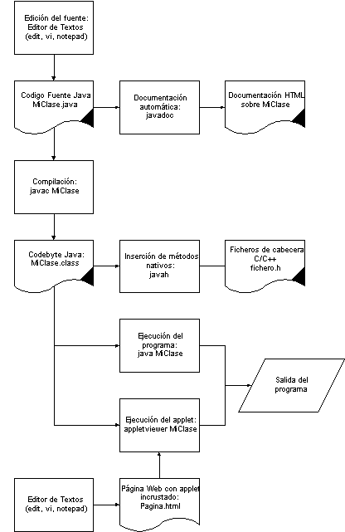
1.2 ¿Que es un IDE?

Un entorno de desarrollo integrado es un programa informático compuesto por un conjunto de herramientas de programación.
Puede dedicarse en exclusiva a un sólo lenguaje de programación o bien, poder utilizarse para varios.

Un IDE es un entorno de programación que ha sido empaquetado como un programa de aplicación, es decir, consiste en un editor de código, un compilador, un depurador y un constructor de interfaz gráfica (GUI). Los IDEs pueden ser aplicaciones por sí solas o pueden ser parte de aplicaciones existentes.
Los IDE proveen un marco de trabajo amigable para la mayoría de los lenguajes de programación tales como C++, Python, Java, C#, etc.
Es posible que un mismo IDE pueda funcionar con varios lenguajes de programación. Este es el caso de Eclipse o Netbeans, al que mediante plugins se le puede añadir soporte de lenguajes adicionales.
Un IDE suele tener los siguientes componentes:
-Un editor que permitirá escribir y organizar el código, la mayoría de ellos tienen opciones avanzadas como la posibilidad de que salgan en diferentes colores los distintos elementos del lenguaje o la posibilidad de que según vamos escribiendo una palabra se autocomplete si el IDE la reconoce como un elemento del lenguaje o un identificador que previamente hayamos declarado en nuestro programa, otra opción muy útil permite conocer en todo momento los bloques que tenemos escritos en el programa ya que se colorean de diferente modo los bloques cerrados y aquellos para los que aún no hemos puesto el cierre, llaves, etc.
-Un compilador que llevará a cabo todos los procesos necesarios para la obtención de un ejecutable a partir del fichero fuente que estamos elaborando con el editor.
-Un intérprete que permitirá la ejecución de nuestro programa adaptándose a la plataforma sobre la que lo estamos ejecutando.
-Un depurador, es un programa usado para probar y depurar (eliminar los errores) de otros programas (el programa "objetivo"). El código a ser examinado puede alternativamente estar corriendo en un simulador de conjunto de instrucciones (ISS), una técnica que permite gran potencia en su capacidad de detenerse cuando son encontradas condiciones específicas pero será típicamente algo más lento que ejecutando el código directamente en el mismo procesador. Algunas depuradores ofrecen dos modos de operación - la simulación parcial o completa, para limitar este impacto.
Cuando el programa "se estrella" o alcanza una condición predefinida, la depuración típicamente muestra la posición en el código original. Un "estrellamiento" sucede cuando el programa no puede continuar normalmente debido a un error de programación. Por ejemplo, el programa pudo haber intentado usar una instrucción no disponible en la versión actual de la CPU o haber intentado tener acceso a memoria protegida o no disponible.
Típicamente, los depuradores también ofrecen funciones más sofisticadas tales como correr un programa paso a paso(un paso o animación del programa), parar el programa (breacking), es decir, pausar el programa para examinar el estado actual en cierto evento o instrucción especificada por medio de un punto de ruptura, y el seguimiento de valores de algunas variables. Esto resulta de especial interés al trabajar con algoritmos complicados en los que puede resultar más fácil perdernos o en el caso de estar empezando a aprender un lenguaje de programación ya que nos permitirá realizar un seguimiento más preciso sobre las instrucciones y lógica del programa.
Algunos depuradores tienen la capacidad de modificar el estado del programa mientras que está corriendo, en vez de simplemente observarlo. También es posible continuar la ejecución en una posición diferente en el programa bypaseando un estrellamiento o error lógico.
-Algunos IDE cuenta también con la opción avanzada de control de versiones, una versión, revisión o edición de un producto, es el estado en el que se encuentra dicho producto en un momento dado de su desarrollo o modificación. Se llama control de versiones a la gestión de los diversos cambios que se realizan sobre los elementos de algún producto o una configuración del mismo. Los sistemas de control de versiones facilitan la administración de las distintas versiones de cada producto desarrollado, así como las posibles especializaciones realizadas (por ejemplo, para algún cliente específico).
El control de versiones se realiza principalmente en la industria informática para controlar las distintas versiones del código fuente.. Sin embargo, los mismos conceptos son aplicables a otros ámbitos como documentos, imágenes, sitios web, etcétera.
Aunque un sistema de control de versiones puede realizarse de forma manual, es muy aconsejable disponer de herramientas que faciliten esta gestión , algunas de ellas son: CVS, Subversión, SourceSafe, ClearCase, etc.
Un sistema de control de versiones debe proporcionar:
Mecanismo de almacenamiento de los elementos que deba gestionar (ej. archivos de texto, imágenes, documentación...)
Posibilidad de realizar cambios sobre los elementos almacenados (ej. modificaciones parciales, añadir, borrar, renombrar o mover elementos)
Registro histórico de las acciones realizadas con cada elemento o conjunto de elementos (normalmente pudiendo volver o extraer un estado anterior del producto)
Aunque no es estrictamente necesario, suele ser muy útil la generación de informes con los cambios introducidos entre dos versiones, informes de estado, marcado con nombre identificativo de la versión de un conjunto de ficheros, etc.

2-Instalación de un entorno de desarrollo

La plataforma con las que vamos a trabajar nosotros es la distribución Ubuntu de Linux, JDK y Netbeans.

Gestor de paquetes apt

Una vez instalada la distribución de Ubuntu procedemos a instalar JDK sino viene ya con la distribución de Linux.Utilizamos el gestor de paquetes apt que nos permitirá descargar nuestras herramientas desde algún repositorio en Internet, necesitaremos un ancho de banda mínimo para poder realizar esta operación.
En caso de no disponer de un ancho de banda adecuado tenemos la posibilidad de bajarnos los paquetes en una máquina en la que si dispongamos de ese ancho de banda, esos paquetes se guardan en el directorio /var/cache/apt/archives

Si los copiamos en una unidad externa y los volvemos a copiar en nuestra máquina, podremos instalarlos en local sin usar la red. Para ello basta una vez copiados con ejecutar:

apt-get update

A partir de ese momento el gestor de paquetes actualizará el índice de paquetes de que dispone contando con los que hay en local y recurrirá a ellos para cualquier solicitud de instalación de un paquete nuevo.

Los repositorios de los que vamos a bajar las aplicaciones vendrán definidos en el directorio:

/etc/apt/sources.list

Para distribuciones Ubuntu suelen contener las siguientes líneas:

Repositorio principal:
deb http://es.archive.ubuntu.com/ubuntu/ lucid main restricted

deb-src http://es.archive.ubuntu.com/ubuntu/ lucid main restricted

Repositorio que incluye las modificaciones realizadas debido a errores encontrados en la distribución inicial:
deb http://es.archive.ubuntu.com/ubuntu/ lucid-updates main restricted

deb-src http://es.archive.ubuntu.com/ubuntu/ lucid-updates main restricted

Repositorio de software para la distribución pero que no es soportado por el equipo de la distribución:
deb http://es.archive.ubuntu.com/ubuntu/ lucid universe

deb-src http://es.archive.ubuntu.com/ubuntu/ lucid universe

deb http://es.archive.ubuntu.com/ubuntu/ lucid-updates universe

deb-src http://es.archive.ubuntu.com/ubuntu/ lucid-updates universe

Repositorio de software para la distribución pero que no es soportado por el equipo de la distribución, además algunos paquetes podrían no tener licencia libre y es responsabilidad del usuario el usarlos y gestionar los derechos con sus desarroladores:
deb http://es.archive.ubuntu.com/ubuntu/ lucid multiverse

deb-src http://es.archive.ubuntu.com/ubuntu/ lucid multiverse

deb http://es.archive.ubuntu.com/ubuntu/ lucid-updates multiverse

deb-src http://es.archive.ubuntu.com/ubuntu/ lucid-updates multiverse

Repositorio de paquetes que tienen que ver con la seguridadmás actualizado y de seguridad:
deb http://security.ubuntu.com/ubuntu lucid-security main restricted

deb http://security.ubuntu.com/ubuntu lucid-security universe

deb-src http://security.ubuntu.com/ubuntu lucid-security universe

deb http://security.ubuntu.com/ubuntu lucid-security multiverse

deb-src http://security.ubuntu.com/ubuntu lucid-security multiverse

Siendo el formato general:

deb http://PAIS.archive.ubuntu.com/ubuntu/ VersiónDeDesarrollo

La línea:
#deb cdrom:[Ubuntu 10.04.1 LTS _Lucid Lynx_ - Release i386 (20100816.1)]/ lucid main restricted

aparecerá comentada, la descomentaremos si queremos instalar algún paquete desde el Cd de instalación de la distribución.

Podemos utilizar apt con las sigiuentes opciones:

apt-get update Permite sincronizar el repositorio es decir actualizar la base de datos de paquetes disponibles para instalar.

apt-cache search [nombre_paquete] Buscará en la base de datos de paquetes todas las ocurrencias en las que aparezca el nombre de paquete especificado.

apt-cache showpkg [nombre_paquete] Muestra las dependencias asociadas a la instalación de dicho paquetes, es decir que otros paquetes necesitará el paquete para su instalación, habitualmente son otras librerías.

apt-get install [nombre_paquete] Instalará el paquete especificado indicando además al principio todas las dependencias del mismo que también se instalaran.

apt-get remove [nombre_paquete] [--purge] Desinstalará el paquete indicado, si le ponemos además la opción –purge al final lo borrará del disco duro con lo cual recuperaremos espacio en disco pero tendremos que volver a bajarlo en caso de querer instalarlo, sino ponemos la opción –purge el paquete continuará en el directorio /var/cache/apt/archives.

Una vez que conocemos como funciona el gestor de paquetes podemos proceder a la instalación del JDK y Netbeans sin más que buscando los paquetes e instalándolos. Aparecerá en el menú de Aplicaciones->Programación el icono de Netbeans. Es importante contar con que en caso de tener que proceder a la instalación tanto del JDK como de Netbeans, hacerlo en ese orden concreto.

Requisitos de instalación de Netbeans

Se añaden a continuación algunos de los requisitos de instalación del IDE Netbeans:

Requisitos de sistema

Para poder llevar a cabo la instalación de nuestro entorno de desarrollo tendremos que conocer la plataforma sobre la que los vamos a instalar, esto es el sistema operativo y máquina sobre la que lo vamos a hacer, habrá que tener en cuenta la versión del IDE con la que vamos a trabajar.

Las características que necesitaremos conocer de nuestra máquina serán básicamente el procesador, la memoria RAM y la cantidad de disco necesaria para poder instalar la aplicación. Se incluye a continuación a modo de ejemplo los requisitos de instalación de Netbeans 6.8 para algunas plataformas.

Configuraciones de hardware mínimas
Microsoft Windows XP Professional SP3:
Procesador: Intel Pentium III o equivalente a 800 MHz
Memoria: 512 MB
Espacio de disco: 750 MB de espacio libre en el disco
Microsoft Windows Vista SP1:
Procesador: Intel Pentium III o equivalente a 800 MHz
Memoria: 512 MB
Espacio de disco: 750 MB de espacio libre en el disco
Microsoft Windows 7:
Procesador: Intel Pentium III o equivalente a 800 MHz
Memoria: 512 MB
Espacio de disco: 750 MB de espacio libre en el disco
Ubuntu 9.04:
Procesador: Intel Pentium III o equivalente a 800 MHz
Memoria: 512 MB
Espacio de disco: 650 MB de espacio libre en el disco

Configuraciones de software recomendadas
- Microsoft Windows XP Professional SP3:
  - Procesador: Intel Pentium IV o equivalente a 2,6 GHz
  - Memoria: 2 GB
  - Espacio de disco: 1 GB de espacio libre en el disco
- Microsoft Windows Vista SP1:
  - Procesador: Intel Pentium IV o equivalente a 2,6 GHz
  - Memoria: 2 GB
  - Espacio de disco: 1 GB de espacio libre en el disco
- Microsoft Windows 7:
  - Procesador: Intel Pentium IV o equivalente a 2,6 GHz
  - Memoria: 2 GB
  - Espacio de disco: 1 GB de espacio libre en el disco
- Ubuntu 9.04:
  - Procesador: Intel Pentium IV o equivalente a 2,6 GHz
  - Memoria: 2 GB
  - Espacio de disco: 850 MB de espacio libre en el disco

Requisitos de software

Como se indicó anteriormente Netbeans es un IDE y trabaja sobre otro software de desarrollo suponiendo una interfaz entre el programador y dicho software, en este caso la versión 6.8 trabaja con el kit de desarrollo de Java SE (JDK), que consta del entorno de ejecución de Java y de herramientas para desarrolladores para la compilación , depuración y ejecución de aplicaciones escritas en lenguaje Java. Los JDK probados con esta versión son:

JDK 6 actualización 14
JDK 5 actualización 19.

Directorios importantes de Linux en torno a Java y Netbeans

Los ejecutables de JDK tales como javac, java, javadoc, etc y el fichero ejecutable que lanza Netbeans se deben de encontrar en el directorio: /usr/bin. Hay una variable de entorno denominada PATH que debe apuntar a todos los directorios en los que hay ficheros que un momento determinado queremos invocar, podemos ver su valor escribiendo echo $PATH y veremos algo como lo siguiente:

/usr/local/sbin:/usr/local/bin:/usr/sbin:/usr/bin:/sbin:/bin:/usr/games

Como se puede apreciar cada una de las rutas aparecen separadas por los dos puntos, en todas esas rutas buscará Linux cuando se invoque un comando o fichero aunque sea desde una ruta que no sea en la que se encuentra el fichero, lo mismo sucederá para herramientas como Netbeans que utilicen por debajo alguna de estas herramientas.

3-Uso de un entorno de desarrollo, principales operaciones con JDK y Netbeans

Vamos a ver en este apartado de modo concreto en Netbeans como se llevan a cabo algunas de las funciones de un entorno de desarrollo explicadas en el punto primero:

-Ayudar a examinar y comprender el código fuente, incluye los siguientes aspectos:

Resaltado de sintaxis: Se puede observar directamente al abrir cualquier programa y colocar el cursor en una de las líneas de código.

Localizar la declaración/definición de un elemento: En el menu:
Editar->Buscar->Texto contiene Escribiremos el nombre del identificador que queremos encontrar, aparecerá la primera vez en color gris y el resto de apariciones en color marrón.
En el caso de que lo que deseemos buscar sea una clase en todo el proyecto elegiremos la opción: Editar->Encontrar usos habiendo seleccionado previamente en la ventana del proyecto la clase en cuestión, nos aparecerá en la ventana inferior derecha una pestaña en la que saldrá el nombre de los archivos java del proyecto que incluyen esa clase.

Generar documentación: Para generar la documentación accederemos a través de:
Ejecutar-> Generar Javadoc.
La herramienta se tomará un tiempo y se abrirá en el navegador la documentación relativa al proyecto. Se guarda en formato html en el directorio ….NetBeansProjects/proyecto/dist/javadoc/index.html.
Siendo proyecto el nombre de nuestro proyecto. Se creará una documentación por cada proyecto con el que estemos trabajando.
Nos aparecerá una ventana como la siguiente:

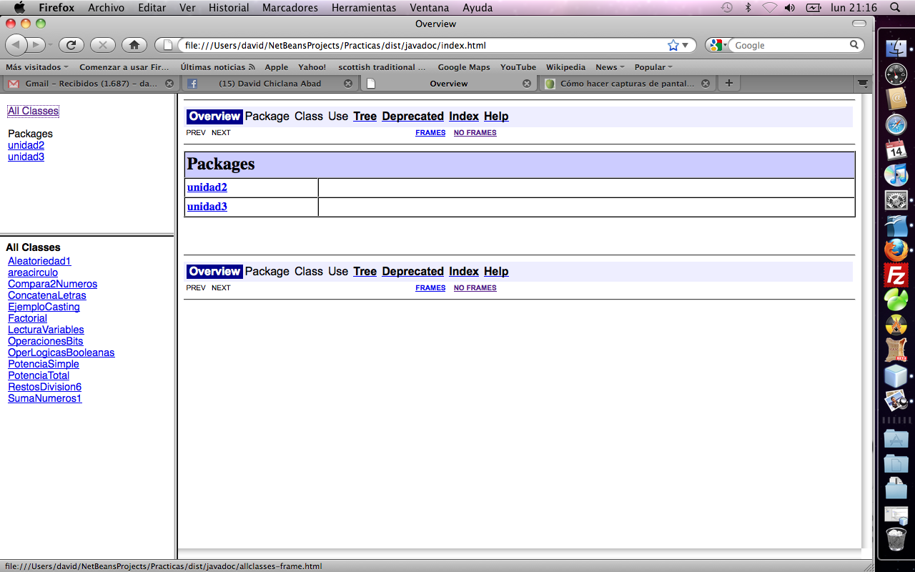

Como se puede apreciar aparecerá en la ventana inferior izquierda todas las clases del proyecto. En la zona central aparecerán los paquetes del proyecto.

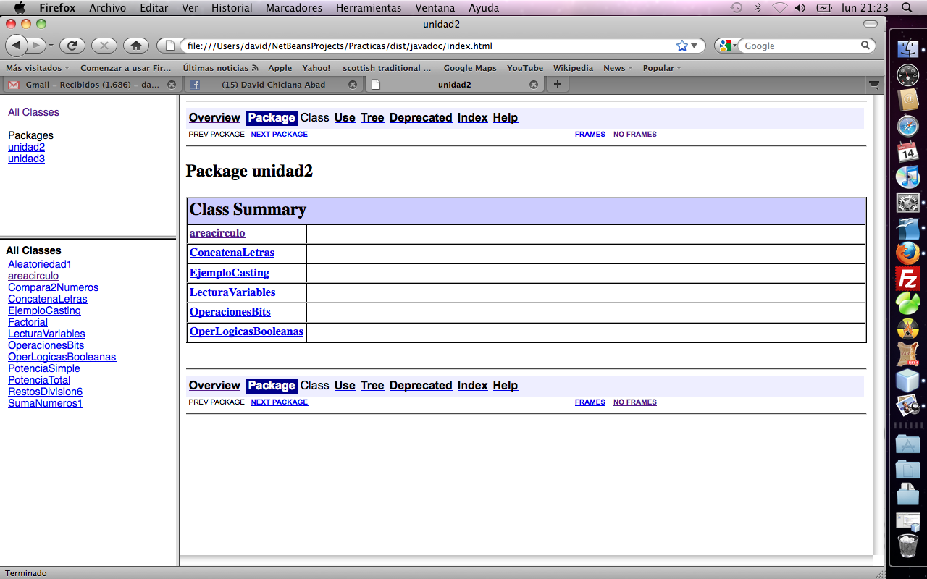
Como se puede apreciar salen en la zona central las clases contenidas en el paquete.

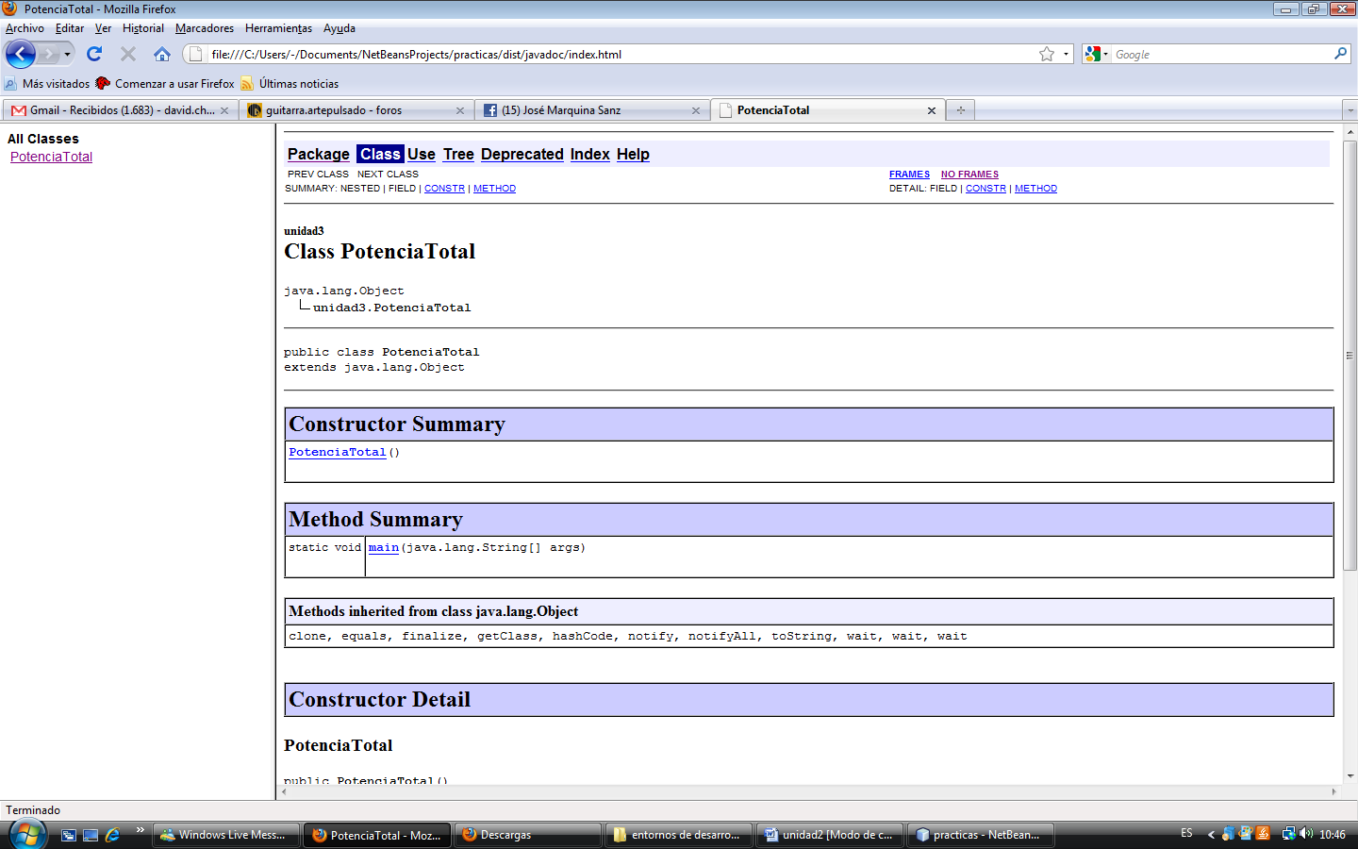

En la pantalla anterior se puede observar la ventana en la que aparece toda la información de una clase determinada.

Emparejar paréntesis o llaves: Se puede comprobar fácilmente en la herramienta, cada vez que nos colocamos en una llave se marca con color amarillo la pareja de la llave que le corresponde, si alguna llave no tiene una pareja que le corresponda saldrá marcada en color rojo.

Plegado o desplegado: Se puede comprobar fácilmente en la herramienta pulsando sobre los símbolos de + y – que aparecen cuando tenemos abierta la edición de código.

-Editar el código fuente, incluiría:

Insertar plantillas de código: Para acceder a esta opción en Netbeans tenemos que entrar por la opción de menu: Herramientas->Plantillas abriéndose el administrador de plantillas.

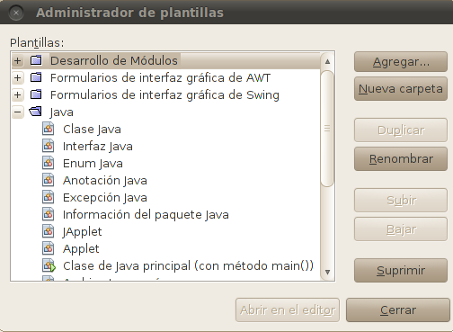
Como se puede apreciar se pueden seleccionar plantillas para los diversos elementos que se pueden desarrollar con el lenguaje. Seleccionando uno de ellos y pulsando sobre el botón Abrir en el editor
se abrirá una pestaña con el código que contenga dicha plantilla.
Una utilidad adicional es que podemos usar programas que ya tengamos escritos como plantillas, para ello pulsamos sobre el botón Agregar y con el explorador abriremos el fichero java que queramos usar como plantilla aparecerá agregado en la sección de Desarrollo de Módulos si lo seleccionamos y pulsamos en Abrir en el editor nos aparecerá este programa en la pestaña que se abre, esto puede ser de utilidad , podemos escribir programas vacíos solo con una estructura básica y los usaremos como plantillas escribiendo en cada caso el código necesario.

Completar palabras: Esta utilidad aparece automáticamente en el momento en que comenzamos a escribir código y escribimos alguna palabra del lenguaje, por ejemplo si escribimos System. Y en unos instantes nos aparecerán varios métodos que podemos utilizar, entre ellos out si a continuación seguimos escribiendo .p tendríamos la cadena System.out.p nos aparecerán todos los métodos que empiezan con p y podremos seleccionar el que queramos escribiéndose automáticamente en el editor.
Refactorización: Mediante esta opción podemos por ejemplo cambiar el nombre de una variable en todo el código, para ello seleccionamos la declaración de la variable, ponemos el cursos justo al final del identificador y vamos a la opción de menu: Reestructurar->Cambiar de nombre y seleccionamos el nuevo nombre que queramos darle como identificador, se puede marcar la opción de que se realicen también los cambios en los comentarios, y pulsaremos el botón reestructurar.
La refactorización nos permite también cambiar los parámetros de un método, para ello y después de haber seleccionado el método en cuestión colocando el cursor en su línea usamos el menu: Reestructurar->Cambiar parámetros de método
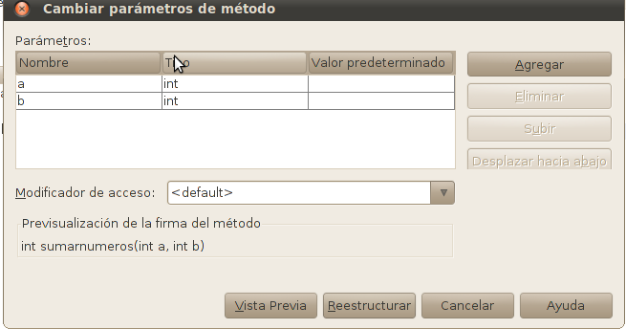
-Compilar y montar una aplicación:

- Operaciones simples sobre ficheros independientes.
- Operaciones complejas sobre configuraciones de proyectos.
- Comprobación rápida de sintaxis y semántica: Habitualmente permiten realizan una revisión rápida sobre el código sin llegar a producir ningún ejecutable.
- Compilación de ficheros individuales.
- Montaje de la aplicación: Puede suponer la compilación parcial de la misma, compilando solo aquellas clases que estén pendientes de ello.

-Ejecutar la aplicación:

Invocar la ejecución con o sin argumentos: Por defecto cuando ejecutamos una clase no se le pasan argumentos.En caso de que deseemos pasarle argumentos a un programa, estableceremos una clase como principal dentro del proyecto y le pasaremos los argumentos. Para ello sobre el nombre del proyecto pulsamos el botón derecho y seleccionamos propiedades , seleccionamos ejecutar y en la parte de la derecha de la ventana rellenamos las cajas Main Class que será la clase a cuyo método main pasaremos los argumentos y en la caja Argumentos escribiremos los argumentos separados por espacios en blanco.

Consola de ordenes integrada: Accedemos a la consola de varias maneras, se escribe a continuación un programa que lanza una orden en el sistema operativo para listar el contenido del directorio en el que nos encontramos cuando estamos trabajando desde el IDE, habiualmente /home/usuario/NetBeansProjects:

import java.io.*;
public class LlamadaSistema {
public static void main(String args[]) throws IOException
{

String s;
String comando="ls -l";
Process p = Runtime.getRuntime().exec(comando);

BufferedReader stdInput = new BufferedReader(new InputStreamReader(
p.getInputStream()));

// Leemos la salida del comando
System.out.println("Ésta es la salida standard del comando:\n");
while ((s = stdInput.readLine()) != null) {
System.out.println(s);
}
}

}

En la ventana inferior derecha que es donde aparece habitualmente la consola con el resultado de la ejecución del programa nos aparecerá el listado del contenido del directorio.

Ejecución en modo depuración: Vamos a ver en primer lugar el uso del depurador poniendo puntos de ruptura en el programa, estos puntos harán que el programa pare en esa línea de código en su ejecución, para poner un punto de ruptura en una línea de código pulsamos sobre el número de línea con el botón izquierdo del ratón , en ese momento aparecerá un cuadrado de color rosa sustituyendo al número de línea indicando que esa línea está marcada como un punto de ruptura.

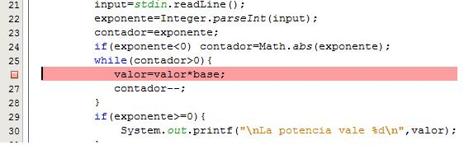

A continuación en el menú seleccionamos: Depurar->Depurar fichero
Nos aparecerán debajo las pestañas variables, puntos de ruptura y salida. Como puntos de ruptura aparecerán los que hayamos marcado anteriormente, y en salida podremos ir viendo las entradas por teclado que pida el programa o los resultados que vaya escribiendo por pantalla. En cualquier caso el programa estará parado o bien en una operación de entrada a través del teclado si es que hay alguna en el programa o sino en el punto de ruptura que le hemos indicado.

En la ventana siguiente se puede ver un ejemplo del contenido de la pestaña variables como se puede apreciar aparece el valor de las variables presentes en el programa justo en el momento en que el programa se para en el punto de ruptura, para hacer que el programa continúe pulsamos F5 el programa continuará hasta el siguiente punto de ruptura.

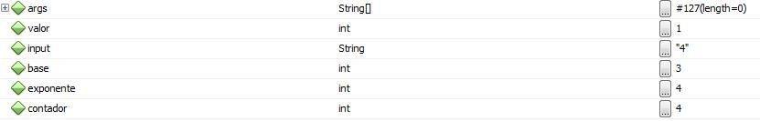

Hay que notar que si el punto de ruptura está metido dentro de un bucle el programa se parará en cada vuelta del mismo hasta completar el número de vueltas. Por último una vez terminadas todas las vueltas de los bucles y habiendo pasado el último punto de ruptura el programa concluirá.

Al realizar una depuración no se lleva a cabo una compilación completa por lo que no se generará la clase correspondiente al programa java.

Otra opción de la que disponemos es ejecutar la depuración paso a paso de un programa, estableceremos como clase principal la clase en la que deseemos ejecutar la depuración paso a paso , como recuerdo para establecer la clase principal del proyecto pulsábamos el botón derecho del ratón sobre el nombre del proyecto, seleccionamos la opción de ejecutar y en la caja de la derecha donde pone Main Class seleccionamos el nombre de la clase que deseemos depurar. En la realidad en un proyecto no todas las clases tendrán método main. Una vez que hemos hecho esto entramos en la opción de menu: Depurar->Paso a paso y ahora cada vez que queramos ir avanzando una línea pulsaremos sobre F7 . Esto también puede resultar útil si hemos puesto puntos de ruptura ya que en lugar de saltar de un punto de ruptura al siguiente en la ejecución , podremos ir línea a línea de un punto de ruptura al otro.

-Prueba de programas: Las pruebas se verán en la próxima unidad.

-Control de versiones, permite:

Comparación de ficheros: Vamos a realizar una comparación entre ficheros línea a línea, para poderlo hacer selecciona una clase y a continuación seleccionamos la opción de menu: Herramientas-Diff se abrirá una caja en la que podremos seleccionar la clase que queremos comparar con la que habíamos seleccionado previamente. Una vez seleccionada una clase nos aparecerá algo como lo siguiente:

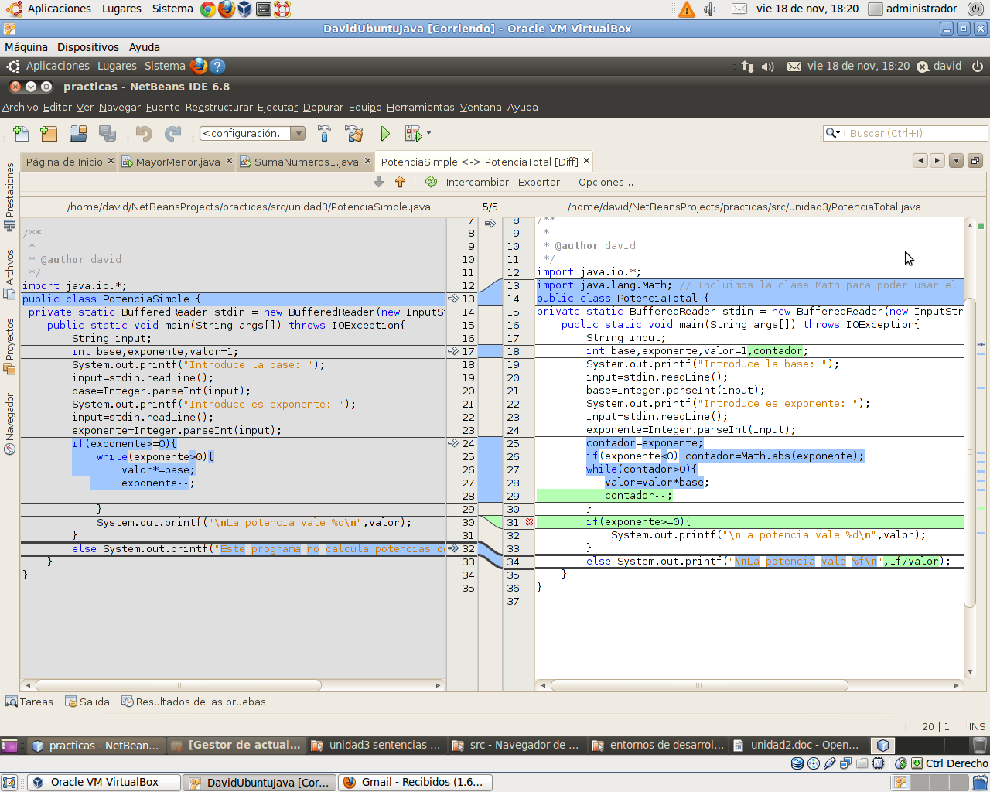
Como se puede apreciar la herramienta va marcando los bloques en los que va encontrando diferencias entre un programa y otro marcando en el centro como referencias las líneas de código de cada programa.

Veremos más adelante como montar un servidor CVS o similar y poder hacer la gestión de archivos y aplicaciones .

-Utilización de macros.

Las macros nos van a permitir automatiza por ejemplo la escritura de cierto código en una clase, de este modo una vez que hayamos definido todo el código que deseemos nos rellene la macro la guardaremos y a continuación la invocaremos cuando queramos rellenar ese código en una clase nueva.

Para crear una macro en Netbeans procederemos del siguiente modo, en primer lugar abriremos una clase sobre la que iremos escribiendo las línea que luego queremos que vaya a insertar la macro.
Una vez abierta seleccionamos la opción de menu: Editar->Iniciar grabación de Macro y procederemos a escribir la línea de código que deseemos dentro de la clase, cuando hayamos terminado pulsaremos sobre la opción de menu: Editar->Detener grabación de Macro
Nos aparecerá una ventana como la siguiente:

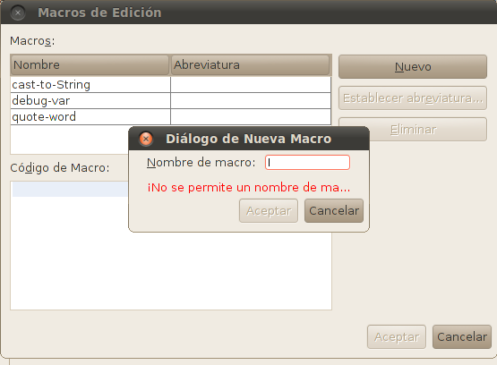

En la que se nos solicita un nombre para la macro, como se puede observar al fondo en la esquina superior izquierda aparecenlos nombre de las macros que ya existen y que no podremos utilizar para nuestra nueva macro.
Una vez que le hemos dado nombre, aparecerá en la ventaba de Código de Macro el código asociado a la macro.

Ahora nos queda asociar una combinación de teclas para ejecutar la macro, para ello pulsaremos sobre la opción de menu: Herramientas->Opciones seleccionaremos Editor y la pestaña Macros se nos volverá a abrir una ventana como la de la imágen anterior, mostrando todas las macros que tenemos. Seleccionamos una y pulsamos sobre Establecer abreviatura nos aparecerá una ventana como la siguiente:

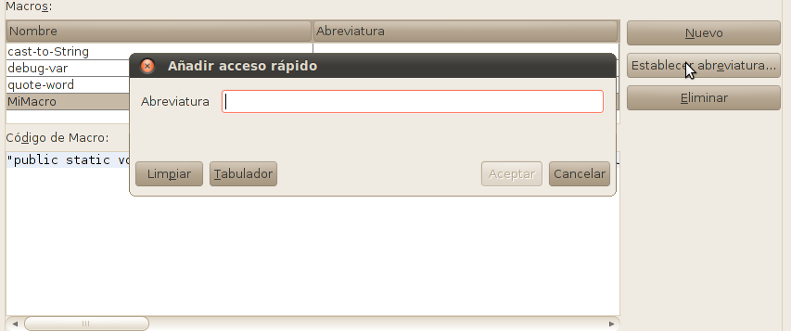

Y ahí pulsaremos la combinación de teclas que deseemos, por ejemplo: Alt+i pulsaremos sobre aceptar y ya tendremos la macro disponible para ser invocada desde la herramienta con esa combinación de teclas, lo podremos comprobar abriendo una clase nueva y viendo como al invocar la macro se inserta ese código en ella.

/*******************************************************************************/
4-Ejercicios:

1-A partir de un paquete ubuntu suministrado por el profesor prueba a instalarlo en local sin utilizar la conexión a internet (puedes desconectar el latiguillo de red).
2-Compila un programa Java que ya tengas escrito.
3-Ejecuta dicho programa.
4-Visualiza los bytecodes del programa compilado.
5-Visualiza el applet de ejemplo suministrado por el profesor sin tener que abrir ningún navegador.
6-A partir del programa MayorMenor3NumerosDepurar.java, realiza un estudio del mismo con del depurador e indica por que motivo el programa no produce los resultados deseados.
7-A partir de los ejercicios SigueCodigo.java, SigueCodigo2.java y SigueCodigo3.java intenta:
  - Sobre lápiz y papel averiguar cual es la salida del programa.
  - A continuación ayúdate del depurador para verificar que has encontrado la solución correcta.
  - Ejecuta el programa para verificar la solución.
8-Crea una macro que inserte en cualquier clase el método main que usamos habitualmente y otra macro que inserte el método BufferedReader que también estamos usando.Comprueba la ejecución de la macros en una clase nueva.
/*******************************************************************************/

